2005年普通高等学校招生全国统一考试文科综合能力测试北京卷答案与分析

1．解析：华北的沙尘天气，沙尘来源于西北地区，沙尘天气应该是西北方向来的冷空气，使华北地区出现浮尘扬沙天气，所以，本题反映的是发生在我国北方春末的一次冷空气活动过程，其发生原理和过程与冬季冷空气活动相同，即按照大气水平运动规律，冷空气从亚洲高压（蒙古一西伯利亚高压）偏转南下，其实质是一次冷锋天气过程，锋前暖空气干燥无降水过程，而形成沙尘天气，故此题的正确答案为D。
答案：D
2． 解析：本题“先后经过”，可理解为由北向南“依次经过”，这样本题的关键就是根据空气污染指数的坐标图，判断图中序号①②③各代表三个城市的哪一个。判断的根据是按照我国华北地区沙尘天气发生过程的一般规律，位置越北的地方，沙尘天气开始的越早，污染的程度越重，持续的时间也比较长，城市②污染最严重，持续时间也最长，应该是呼和浩特，城市③污染最轻，持续时间较短，应该是石家庄。所以答案应该是B。
答案： B
点评：本组题考查的知识就是冷锋活动过程，考查了学生在一个新的情境下能否很好的进行知识迁移。冷锋产生是因为反气旋强大造成巨大的水平气压梯度力，而使空气由高压指向低压，快速移动。若锋前暖空气有足够的水汽，就会形成降水，否则只会形成沙尘天气，随着冷空气的南下速度越来越慢。所以形成沙尘天气污染程度也小，持续的时间也较短。本组题的关键在于正确理解沙尘天气产生的原因及表现，重要的是要理解出题人到底要考查的哪个知识点。
3．解析：本题主要在C、D之间考虑选择，愈接近中午和午后，大气对流和紫外线辐射都会增强，但相比之下，由于对流增强进而形成强烈的局部热力环流和恶劣天气，影响更大，更加危险。而紫外线辐射还可以人为地加以防御。故此题的正确选项为C。
答案：C
点评：以热点切入考查了学生的联系社会实际的能力，地理学习强调学以致用，该题设计体现与结合地理学科的最新发展成果和新技术、新科技的发展动向，这就要求我们的学生不仅要掌握书本上的知识，还要关注身边的与地理有关的时事热点。
4．解析：本题反映海拔高度对昼夜长短和地球自转速度的影响，正确的情况是在其它条件系统不变的情况下，海拔高度对地球自转角速度没有影响，任何地方都相同，海拔越高，自转线速度应该越大。因为地球是一个球体，根据“站的高，看的远”的生活常识，海拔越高，越先看到日出，越晚看到日落，即白昼比海拔低的地方略长，故本题的正确答案是A。
答案： A
点评：时间、昼夜问题属于地理知识中终生有用的知识和能力，可以说是永远要考核的内容，同时考生可以在解题时应用一些常识知识，如站得高，看得远，日影长度，昼夜长度的季节变化。
5．解析：青藏地区是因为亚欧板块与印度洋板块的水平挤压，使亚欧板块隆起，地表上升形成的，所以，珠峰海拔高度的变化是因为地壳运动引起的。
答案：B
点评：本题考查的是地质作用，地质作用包括岩浆活动、变质作用和地壳运动。对于地球上一些大的地貌单元和一些特殊的地理现象，作为考生不仅要知道他们的现状，还要了解它们的形成过程，如维多利亚湖、红海，死海，青藏高原，刚果盆地，阿尔卑斯山，落基山，安第斯山等的分布及成因。
6．解析：看图显示
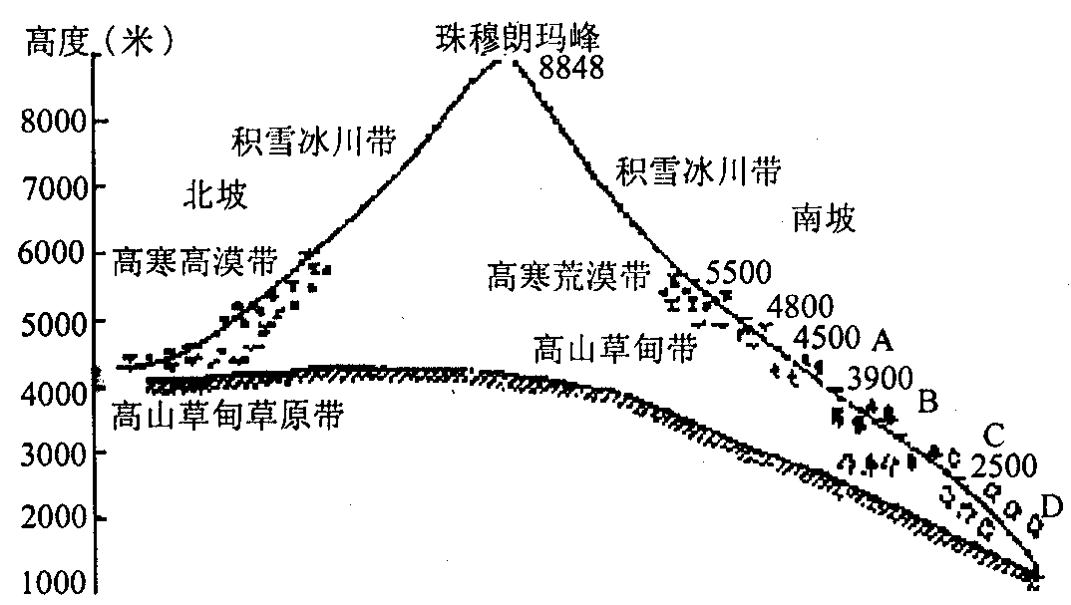
喜玛拉雅山的自然带因多到水热条件的影响，冰雪带以下，自上而下依次是“高山寒漠带，高山草甸带，高山草原带”，故此题正确答案为D。
答案：D
点评：植被带的分布是地球自然地表的一个特征， 地球表面呈大幅度带状分布的植被。由地球表面水热状况差异而形成，以典型的地带性植被为优势组成。在地理分布上表现出明显的三维空间规律性，称为植被三向地带性：①纬向植被带，沿纬线南北向作规律的更替。在湿润的大陆东岸，因气温不同，从赤道向极地依次出现热带雨林、亚热带常绿阔叶林、温带夏绿阔叶林、寒温带针叶林、寒带冻原和极地荒漠。②经向植被带，沿经线或与经向海岸线平行的方向延伸，作东西向规律的更替。从沿海到内陆，因水分条件的不同，在中纬度地区的植被出现了森林→草原→荒漠的更替。③垂直植被带，又称植被高度带，沿山地等高线分布，植被从山麓到山顶，依海拔的升高所引起的水热因素变化，作规律的排列和更迭。植被垂直分布规律一般从高纬度到低纬度，从沿海至内陆，带谱结构趋于复杂。热带北缘珠穆朗玛峰地区的植被垂直带谱是世界上最复杂而完整的垂直带谱。植被带的形成决定于所在环境条件的带状区域性分异。全球植被带纬向和经向分布因地区不同情况有异，高纬度和低纬度植被比较单一，环大陆连续分布，中纬度植被带较复杂，在大陆东西岸间不连续；沿海区域和大陆内部的植被不同，沿海两侧也不一致；南北两半球的植被带也不对称。
7．解析：本题是联系生活实际的读等值线图，只要我们理解等值线的本质含义，再结合实际生活经验，读懂此图意思。在此图上，等时线越稀疏意味着用同样的时间汽车开出的距离越远，说明道路畅通，道路越畅通，实际车速越快，故此题的正确选项为B。
答案：B
点评：本题考查的是学生解读地理信息的能力，问题出现的情境也比较新颖，虽然等时线未接触过，但题干中给出了解释，再结合图进行理解，题目的答案很容易就能有正确选项。
8．解析：按照城市功能分区的一般规律，自城市中心向外，延伸，依次是“商业区、住宅区、工业区”，据此判断正确选项C。
答案：C
点评：城市的功能分区是地理考查中的重点内容，解题时要审清题，出题人的意图到底是什么，再调动已有知识。
9．解析：本题所给的四个选项的工厂都能产生环境污染，但根据本题题干所讲是我国华北某城市图，我们知道我国华北地区地表径流并不丰富，所以印染厂和化肥厂对水体污染造成的影响有限，而服装厂的污染并不严重，而考虑到我国北方一年中刮偏北风（西北风）的时间长，风力也较大，这样位于城市西北部的钢铁厂的大气污染就不可低估了，所以本题应选A。
答案：A
点评：城市规划中，各种功能区的设置，各种企业的布局都要符合环境的要求。解本题时要联系题干的条件：华北地区，很多考生做到第3小题就忘了题干的条件。
10．解析：从右图中人均粮食和人均耕地均最多的是乙，根据提供选项的省市中对应的应该是吉林省，从左图中，丙的水稻远多于小麦，应属于南方省市，对应的只有江苏，而丁的小麦远多于水稻说明是北方省市，那只能是山东或吉林，但乙是吉林，故丁是山东，故选C。
答案：C
11．解析：与全国相比，戊的人均耕地高于全国，而人均粮食低于全国，就说明人均粮食与人均耕地不匹配，也就是说人均粮食低于全国不是由于人均耕地的原因，从而排除A、B、C，选D，即经济作物播种面积增加，粮食作物播种面积相对减少。
答案：D
点评：10—11两题通过相应图表主要考查我国的粮食问题，要求学生既有扎实的农业方面的知识，又有较强的对图表的分析能力。这类题目在今年各套高考题中都有出现，因此图表分析的复习应是高考复习的重点。
36．解析：本题共六小题：
第一小题：两海域海水性质差异，主要从盐度、温度两方面分析、比较；资源优势：则为均有丰富的石油资源，北海同时又为一大渔场；存在的环境问题则应从资源及资源开发和海上交通角度考虑：污染特别是石油污染可能是主要问题。
第二小题：从板块构造理论出发，该区为板块交界处，所以多地质灾害。
第三小题：该区盛产天然橡胶最主要的自然原因是其优越的气候条件和土壤。
第四小题：图表分析，先依据图表分析产量的变化，产量减少，排名下降，联系材料，马来西亚人均国民生产总值在三国中居首，导致其生活水平、工资偏高，从而工资成本提高，这是产量下降的主要原因。
第五小题：两个地区均临海，且依橡胶的特性，可选择海运。
第六小题：北海沿岸为西欧地区，属典型的温带海洋性气候。
答案：（1）北海的温度、盐度均低于南海。两者油气资源丰富；北海有世界著名渔场。海洋污染、海洋生态破坏。
（2）南海地处亚欧板块与印度洋板块、太平洋板块的交界处，地壳运动比较活跃，多火山、地震。
（3）热量充足（高温），降水丰沛（多雨），土壤肥沃。
（4）产量及排名下降。马来西亚人均国民生产总值高于泰国和印度尼西亚；劳动力工资水平提高，天然橡胶生产成本加大，导致产量下降。
（5）海洋运输。都为沿海国家，海运便利；海运成本低，适合运输大宗货物；橡胶运输时限要求不高。
（6）夏季凉爽、冬季温和，降水量较多且全年分配均匀；常年受西风控制和北大西洋暖流的影响。
点评：本题以区域地理图为切入点，综合考查了两个不同海域在自然地理和人文地理方面的知识。
从自然地理方面来看，主要考查了：①海水的基本性质，盐度和温度的差异，②两海域的资源状况，③沿岸地区的地质灾害，④北海沿岸的气候特点。
从人文地理角度考虑，主要考查了：①两海域的主要环境问题，②物产，③两海域间主要交通联系方式，④工资水平与生产总量之间的关系。
39．解析：（2）本题主要考查人口增长问题，人口增长有自然增长和机械增长之分，自然增长率=出生率-死亡率，而机械增长主要是人口的迁移（迁入）造成的。从表中可知自然增长率北京为负，河南为正，其原因从自然增长率公式可知，而总增长率是北京远高于河南，其原因就是人口机械增长率了。
答案：（2）北京人口自然增长率为负，河南为正。其原因是北京人口出生率低于死亡率，河南人口出生率高于死亡率。北京人口总增长率高于河南，其原因是人口的机械增长率（迁入人口）较高；两个地区人口机械增长率不同反映了两个区域吸纳劳动力的差异。
40．解析：（1）自然地理特征主要从地形地势、气候、植被、河流、土壤等方面叙述，这在区域地理复习中经常提到的，从图中经纬度可判断井冈山的地理位置——地处亚热带的南方低山丘陵地区。
（2）高考不回避热点，本题从热点问题——红色旅游切入，考查旅游业方面的知识。要求考生回答旅游活动的三个基本要素及发展旅游业应避免的环境问题，这些内容在教材中（高二选修1）都有现成的答案，所以说本题相当基础。
答案：（1）低山（山地）丘陵；亚热带季风气候；常绿阔叶林；中小河流众多，水资源丰富；以红壤为主。
（2）旅游者、旅游资源、旅游业。环境污染、文物破坏。

